

**Солтүстік Қазақстан облысы Тайынша ауданы әкімдігінің 2015 жылғы 27 қарашадағы № 493 "Солтүстік Қазақстан облысы Тайынша ауданының шалғайдағы елді мекендерде тұратын балаларды жалпы білім беретін мектептерге тасымалдаудың схемасы мен тәртібін бекіту туралы" қаулысына өзгерістер енгізу туралы**

***Күшін жойған***

Солтүстік Қазақстан облысы Тайынша ауданы әкімдігінің 2023 жылғы 26 маусымдағы № 227 қаулысы. Солтүстік Қазақстан облысының Әділет департаментінде 2023 жылғы 29 маусымда № 7540-15 болып тіркелді. Күші жойылды - Солтүстік Қазақстан облысы Тайынша ауданы әкімдігінің 2024 жылғы 22 ақпандағы № 61 қаулысымен

      Ескерту. Күші жойылды - Солтүстік Қазақстан облысы Тайынша ауданы әкімдігінің 22.02.2024 № 61 (алғашқы ресми жарияланған күнінен кейін күнтізбелік он күн өткен соң қолданысқа енгізіледі) қаулысымен.

      Солтүстік Қазақстан облысы Тайынша ауданының әкімдігі ҚАУЛЫ ЕТЕДІ:

      1. Солтүстік Қазақстан облысы Тайынша ауданы әкімдігінің 2015 жылғы 27 қарашадағы № 493 "Солтүстік Қазақстан облысы Тайынша ауданының шалғайдағы елді мекендерде тұратын балаларды жалпы білім беретін мектептерге тасымалдаудың схемасы мен тәртібін бекіту туралы" қаулысына (нормативтік құқықтық актілерді мемлекеттік тіркеу тізілімінде № 3515 болып тіркелген) келесі өзгерістер мен толықтырулар енгізу:

      көрсетілген қаулының 1-тармағы жаңа редакцияда жазылсын:

      "1. Осы қаулының 1, 2, 3, 4, 5, 6, 7, 8, 9, 10, 11, 12, 13, 14, 15, 16, 17, 18, 19, 20, 21, 22 – қосымшаларына сәйкес, Солтүстік Қазақстан облысы Тайынша ауданының шалғайдағы елді мекендерінде тұратын балаларды жалпы білім беретін мектептерге тасымалдаудың схемалары бекітілсін";

      көрсетілген қаулының 2-тармағы жаңа редакцияда жазылсын:

      "2. Осы қаулының 23 қосымшасына сәйкес,Солтүстік Қазақстан облысы Тайынша ауданының шалғайдағы елді мекендерінде тұратын балаларды жалпы білім беретін мектептерге қоса берілген тәртібі бекітілсін";

      көрсетілген қаулының 1 - қосымшасы осы қаулының 1-қосымшасына сәйкес жаңа редакцияда жазылсын;

      осы қаулының 2, 3, 4, 5, 6, 7, 8, 9, 10, 11, 12, 13, 14, 15, 16, 17, 18, 19, 20, 21, 22 - қосымшаларына сәйкес 2, 3, 4, 5, 6, 7, 8, 9, 10, 11, 12, 13, 14, 15, 16, 17, 18, 19, 20, 21, 22 – қосымшаларымен толықтырылсын.

      Солтүстік Қазақстан облысы Тайынша ауданының шалғай елді мекендерінде тұратын балаларды жалпы білім беретін мектептерге тасымалдау тәртібі көрсетілген бекітілген қаулымен, осы қаулыға 23-қосымшаға сәйкес жаңа редакцияда жазылсын.

      2. Осы қаулының орындалуын бақылау Солтүстік Қазақстан облысы Тайынша ауданы әкімінің жетекшілік ететін орынбасарына жүктелсін.

      3. Осы қаулы оның алғашқы ресми жарияланған күнінен кейін күнтізбелік он күн өткен соң қолданысқа енгізіледі.

|  |  |
| --- | --- |
| *Тайынша ауданының әкімі* | *Б. Әлжанов* |

|  |  |
| --- | --- |
|  | Солтүстік Қазақстан облысы |
|  | Тайынша ауданы әкімдігінің |
|  | 2023 жылғы 26 маусымдағы |
|  | № 227 қаулысына 1 қосымша |
|  | Солтүстік Қазақстан облысы |
|  | Тайынша ауданы әкімдігінің |
|  | 2015 жылғы 27 қарашадағы |
|  | № 493 қаулысына 1 қосымша |

**"Солтүстік Қазақстан облысы әкімдігінің білім басқармасы" коммуналдық мемлекеттік мекемесінің "Тайынша ауданының білім бөлімі" коммуналдық мемлекеттік мекемесі "Мироновка орта мектебі" коммуналдық мемлекеттік мекемесіне Виноградовка ауылында тұратын балаларды тасымалдауға арналған схемасы**

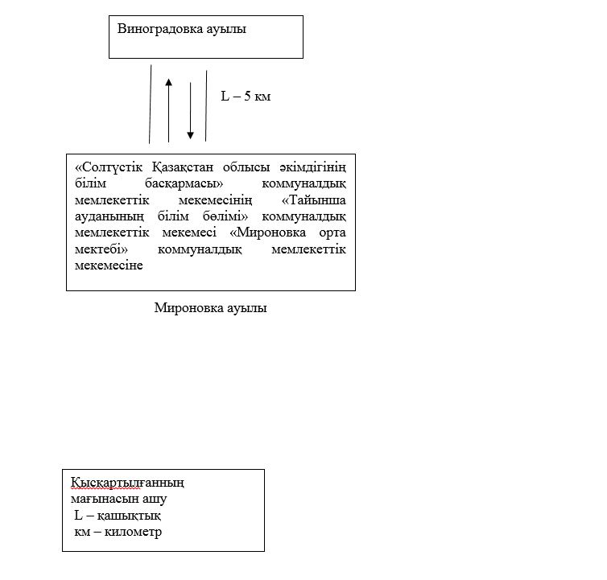

|  |  |
| --- | --- |
|  | Солтүстік Қазақстан облысы |
|  | Тайынша ауданы әкімдігінің |
|  | 2023 жылғы 26 маусымдағы |
|  | № 227 қаулысына 2 қосымша |
|  | Солтүстік Қазақстан облысы |
|  | Тайынша ауданы әкімдігінің |
|  | 2015 жылғы 27 қарашадағы |
|  | № 493 қаулысына 2 қосымша |

**"Солтүстік Қазақстан облысы әкімдігінің білім басқармасы" коммуналдық мемлекеттік мекемесінің "Тайынша ауданының білім бөлімі" коммуналдық мемлекеттік мекемесі "Ясная Поляна орта мектебі" коммуналдық мемлекеттік мекемесіне Вишневка, Дашка-Николаевка ауылдарында тұратын балаларды тасымалдауға арналған схемасы**

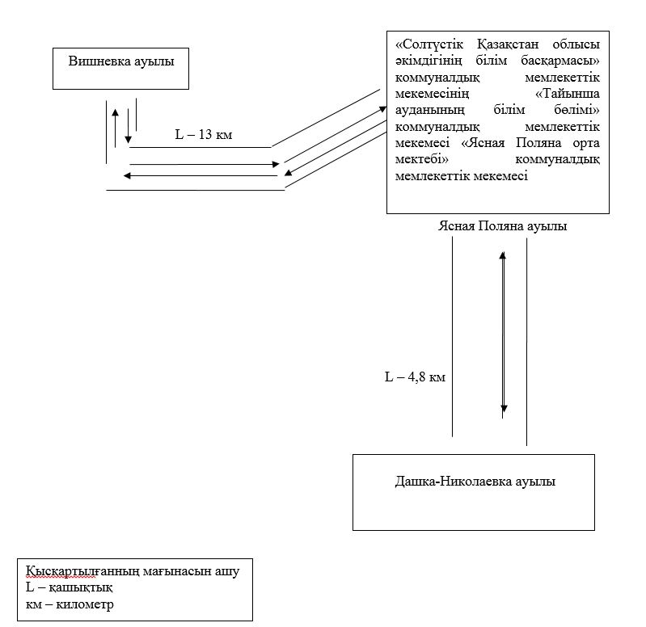

|  |  |
| --- | --- |
|  | Солтүстік Қазақстан облысы |
|  | Тайынша ауданы әкімдігінің |
|  | 2023 жылғы 26 маусымдағы |
|  | № 227 қаулысына 3 қосымша |
|  | Солтүстік Қазақстан облысы |
|  | Тайынша ауданы әкімдігінің |
|  | 2015 жылғы 27 қарашадағы |
|  | № 493 қаулысына 3 қосымша |

**"Солтүстік Қазақстан облысы әкімдігінің білім басқармасы" коммуналдық мемлекеттік мекемесінің "Тайынша ауданының білім бөлімі" коммуналдық мемлекеттік мекемесі "Макашевка негізгі мектебі" коммуналдық мемлекеттік мекемесіне Краматоровка, Октябрьское ауылдарында тұратын балаларды тасымалдауға арналған схемасы**

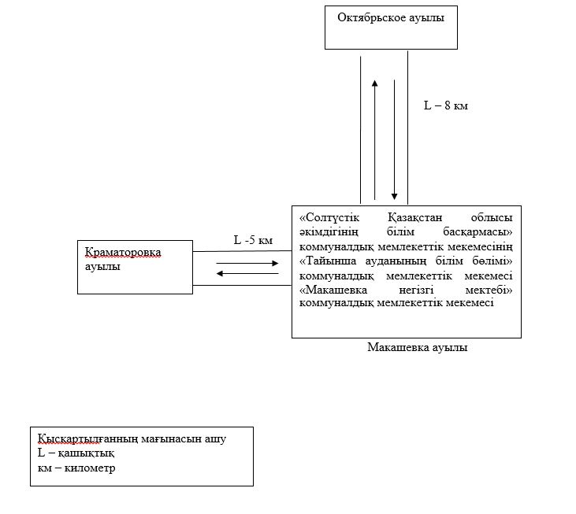

|  |  |
| --- | --- |
|  | Солтүстік Қазақстан облысы |
|  | Тайынша ауданы әкімдігінің |
|  | 2023 жылғы 26 маусымдағы |
|  | № 227 қаулысына 4 қосымша |
|  | Солтүстік Қазақстан облысы |
|  | Тайынша ауданы әкімдігінің |
|  | 2015 жылғы 27 қарашадағы |
|  | № 493 қаулысына 4 қосымша |

**"Солтүстік Қазақстан облысы әкімдігінің білім басқармасы" коммуналдық мемлекеттік мекемесінің "Тайынша ауданының білім бөлімі" коммуналдық мемлекеттік мекемесі "Драгомировка орта мектебі" коммуналдық мемлекеттік мекемесіне Ивангород, Любимовка ауылдарында тұратын балаларды тасымалдауға арналған схемасы**

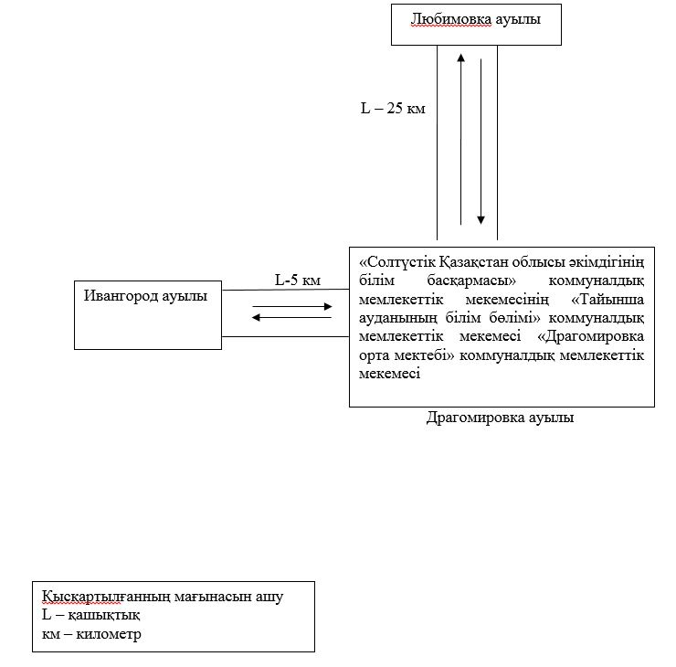

|  |  |
| --- | --- |
|  | Солтүстік Қазақстан облысы |
|  | Тайынша ауданы әкімдігінің |
|  | 2023 жылғы 26 маусымдағы |
|  | № 227 қаулысына 5 қосымша |
|  | Солтүстік Қазақстан облысы |
|  | Тайынша ауданы әкімдігінің |
|  | 2015 жылғы 27 қарашадағы |
|  | № 493 қаулысына 5 қосымша |

**"Солтүстік Қазақстан облысы әкімдігінің білім басқармасы" коммуналдық мемлекеттік мекемесінің "Тайынша ауданының білім бөлімі" коммуналдық мемлекеттік мекемесі "Ильичевка орта мектебі" коммуналдық мемлекеттік мекемесіне Аймақ, Озерное ауылдарында тұратын балаларды тасымалдауға арналған схемасы**

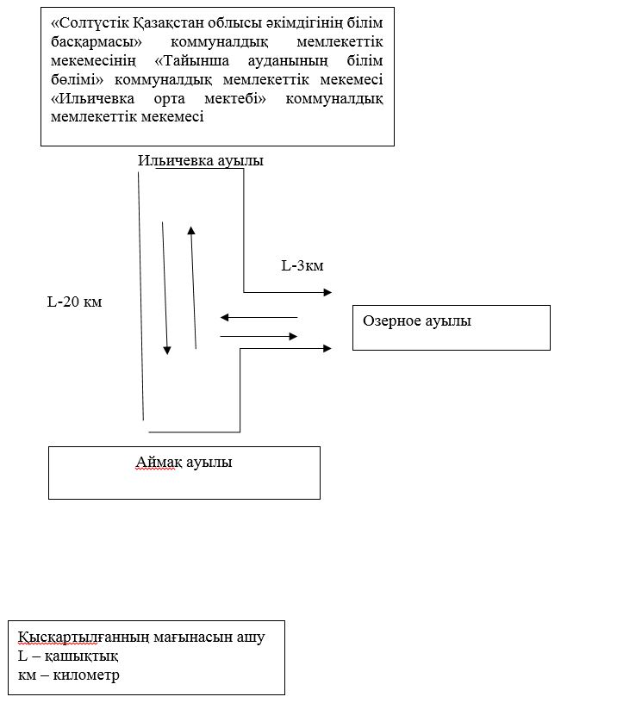

|  |  |
| --- | --- |
|  | Солтүстік Қазақстан облысы |
|  | Тайынша ауданы әкімдігінің |
|  | 2023 жылғы 26 маусымдағы |
|  | № 227 қаулысына 6 қосымша |
|  | Солтүстік Қазақстан облысы |
|  | Тайынша ауданы әкімдігінің |
|  | 2015 жылғы 27 қарашадағы |
|  | № 493 қаулысына 6 қосымша |

**"Солтүстік Қазақстан облысы әкімдігінің білім басқармасы" коммуналдық мемлекеттік мекемесінің "Тайынша ауданының білім бөлімі" коммуналдық мемлекеттік мекемесі "Новоприречный негізгі мектебі" коммуналдық мемлекеттік мекемесіне Заречное ауылында тұратын балаларды тасымалдауға арналған схемасы**

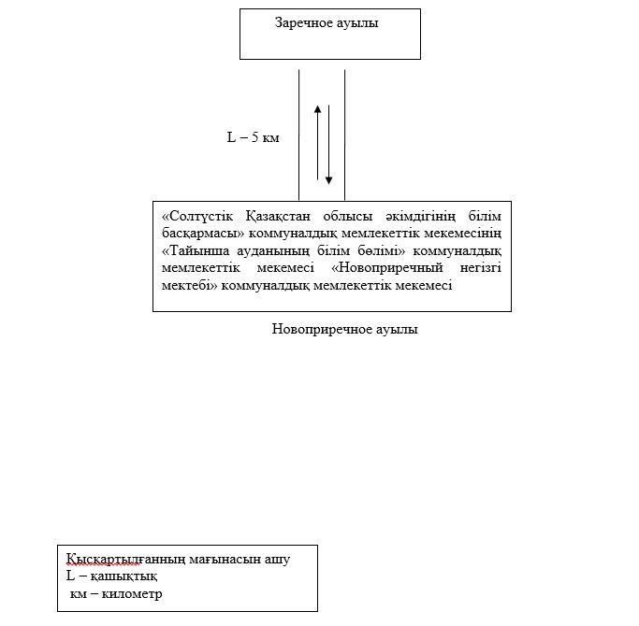

|  |  |
| --- | --- |
|  | Солтүстік Қазақстан облысы |
|  | Тайынша ауданы әкімдігінің |
|  | 2023 жылғы 26 маусымдағы |
|  | № 227 қаулысына 7 қосымша |
|  | Солтүстік Қазақстан облысы |
|  | Тайынша ауданы әкімдігінің |
|  | 2015 жылғы 27 қарашадағы |
|  | № 493 қаулысына 7 қосымша |

**"Солтүстік Қазақстан облысы әкімдігінің білім басқармасы" коммуналдық мемлекеттік мекемесінің "Тайынша ауданының білім бөлімі" коммуналдық мемлекеттік мекемесі "Амандық орта мектебі" коммуналдық мемлекеттік мекемесіне Жанадәуір ауылында тұратын балаларды тасымалдауға арналған схемасы**

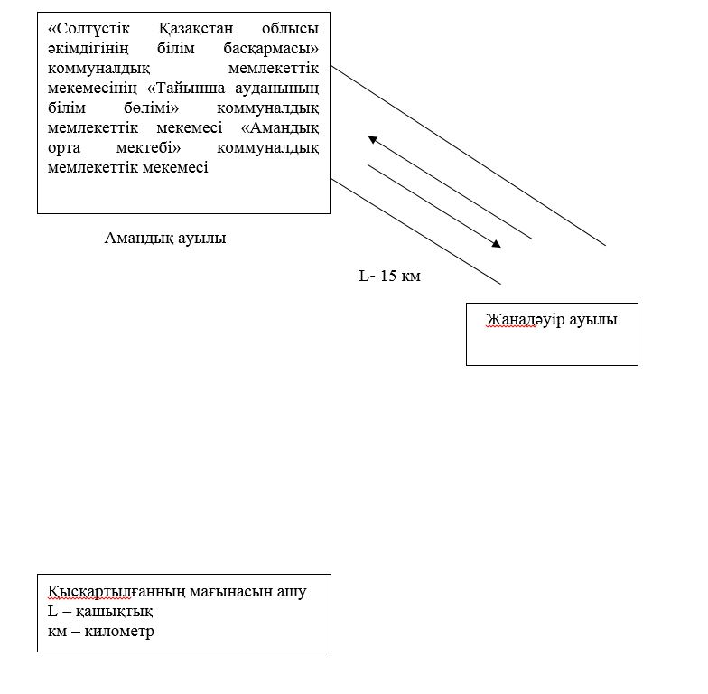

|  |  |
| --- | --- |
|  | Солтүстік Қазақстан облысы |
|  | Тайынша ауданы әкімдігінің |
|  | 2023 жылғы 26 маусымдағы |
|  | № 227 қаулысына 8 қосымша |
|  | Солтүстік Қазақстан облысы |
|  | Тайынша ауданы әкімдігінің |
|  | 2015 жылғы 27 қарашадағы |
|  | № 493 қаулысына 8 қосымша |

**"Солтүстік Қазақстан облысы әкімдігінің білім басқармасы" коммуналдық мемлекеттік мекемесінің "Тайынша ауданының білім бөлімі" коммуналдық мемлекеттік мекемесі "Ильич негізгі мектебі" коммуналдық мемлекеттік мекемесіне Агроном ауылында тұратын балаларды тасымалдауға арналған схемасы**

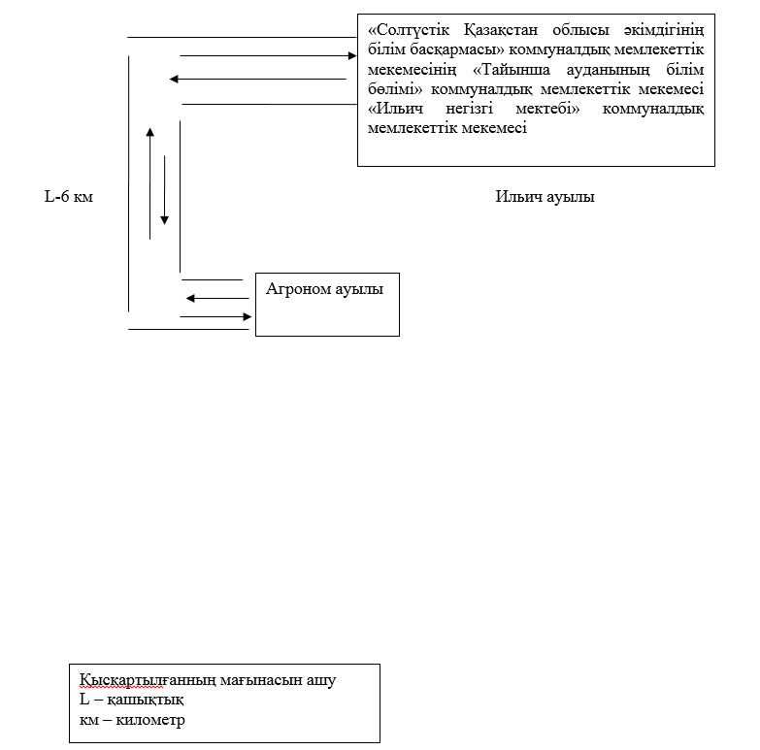

|  |  |
| --- | --- |
|  | Солтүстік Қазақстан облысы |
|  | Тайынша ауданы әкімдігінің |
|  | 2023 жылғы 26 маусымдағы |
|  | № 227 қаулысына 9 қосымша |
|  | Солтүстік Қазақстан облысы |
|  | Тайынша ауданы әкімдігінің |
|  | 2015 жылғы 27 қарашадағы |
|  | № 493 қаулысына 9 қосымша |

**"Солтүстік Қазақстан облысы әкімдігінің білім басқармасы" коммуналдық мемлекеттік мекемесінің "Тайынша ауданының білім бөлімі" коммуналдық мемлекеттік мекемесі "Летовочный орта мектебі" коммуналдық мемлекеттік мекемесіне Подлесное, Краснокаменка ауылдарында тұратын балаларды тасымалдауға арналған схемасы**

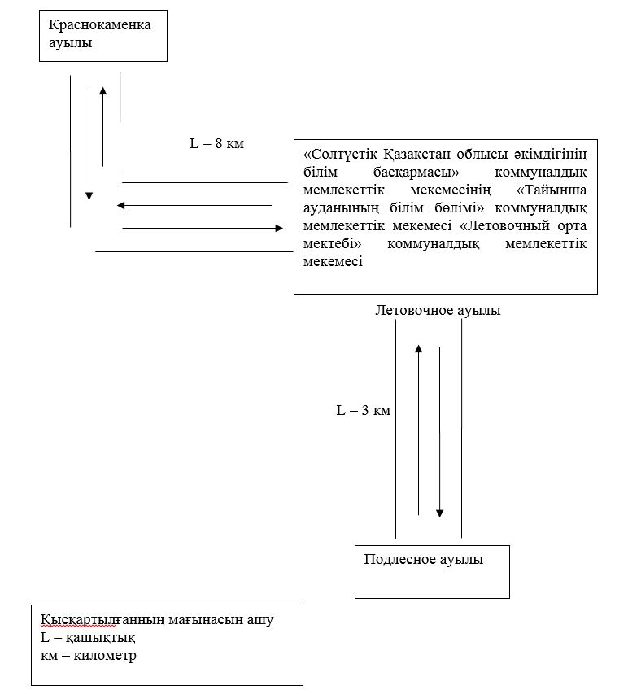

|  |  |
| --- | --- |
|  | Солтүстік Қазақстан облысы |
|  | Тайынша ауданы әкімдігінің |
|  | 2023 жылғы 26 маусымдағы |
|  | № 227 қаулысына 10 қосымша |
|  | Солтүстік Қазақстан облысы |
|  | Тайынша ауданы әкімдігінің |
|  | 2015 жылғы 27 қарашадағы |
|  | № 493 қаулысына 10 қосымша |

**"Солтүстік Қазақстан облысы әкімдігінің білім басқармасы" коммуналдық мемлекеттік мекемесінің "Тайынша ауданының білім бөлімі" коммуналдық мемлекеттік мекемесі "№1 Чкалов орта мектебі" коммуналдық мемлекеттік мекемесіне Новоберезовка ауылында тұратын балаларды тасымалдауға арналған схемасы**

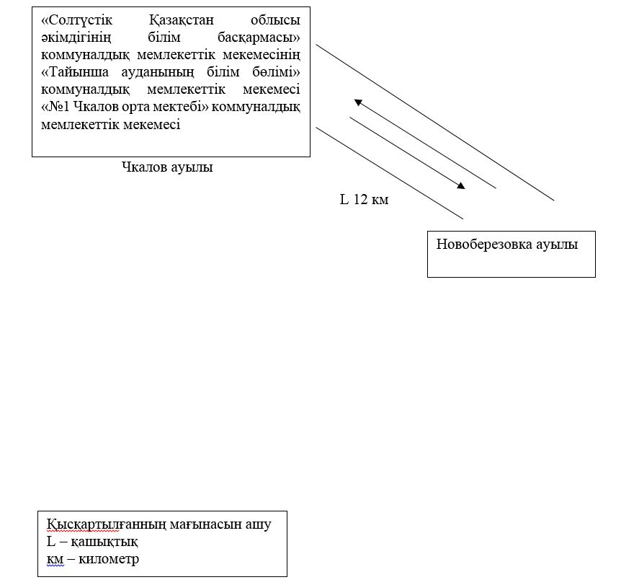

|  |  |
| --- | --- |
|  | Солтүстік Қазақстан облысы |
|  | Тайынша ауданы әкімдігінің |
|  | 2023 жылғы 26 маусымдағы |
|  | № 227 қаулысына 11 қосымша |
|  | Солтүстік Қазақстан облысы |
|  | Тайынша ауданы әкімдігінің |
|  | 2015 жылғы 27 қарашадағы |
|  | № 493 қаулысына 11 қосымша |

**"Солтүстік Қазақстан облысы әкімдігінің білім басқармасы" коммуналдық мемлекеттік мекемесінің "Тайынша ауданының білім бөлімі" коммуналдық мемлекеттік мекемесі "Красная Поляна орта мектебі" коммуналдық мемлекеттік мекемесіне Южное, Краснодольское, Дображановка, Черниговка, Озерное, ауылдарында тұратын балаларды тасымалдауға арналған схемасы**

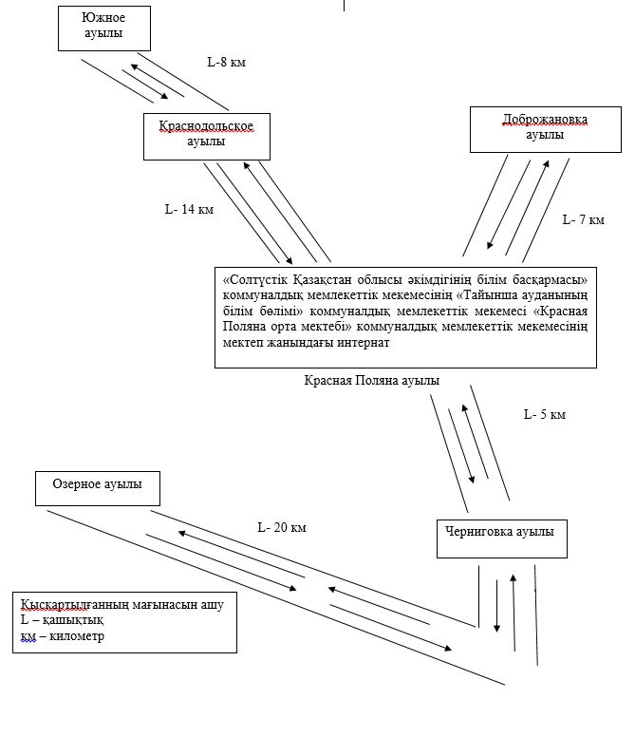

|  |  |
| --- | --- |
|  | Солтүстік Қазақстан облысы |
|  | Тайынша ауданы әкімдігінің |
|  | 2023 жылғы 26 маусымдағы |
|  | № 227 қаулысына 12 қосымша |
|  | Солтүстік Қазақстан облысы |
|  | Тайынша ауданы әкімдігінің |
|  | 2015 жылғы 27 қарашадағы |
|  | № 493 қаулысына 12 қосымша |

**"Солтүстік Қазақстан облысы әкімдігінің білім басқармасы" коммуналдық мемлекеттік мекемесінің "Тайынша ауданының білім бөлімі" коммуналдық мемлекеттік мекемесі "Чермошнянка орта мектебі" коммуналдық мемлекеттік мекемесіне Бахмут ауылында тұратын балаларды тасымалдауға арналған схемасы**

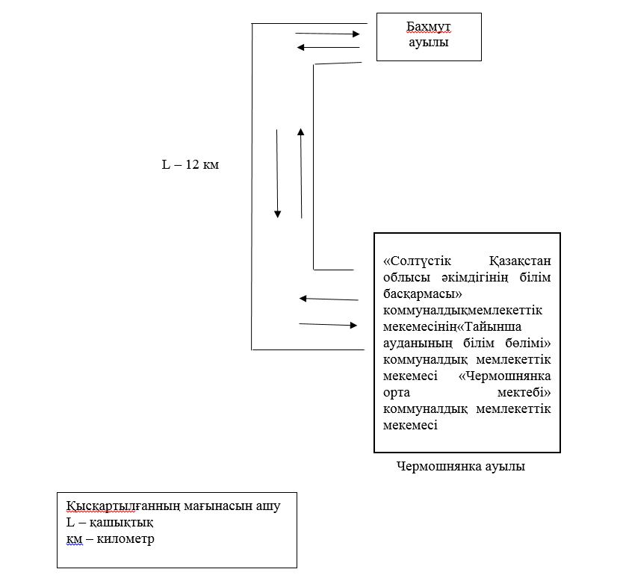

|  |  |
| --- | --- |
|  | Солтүстік Қазақстан облысы |
|  | Тайынша ауданы әкімдігінің |
|  | 2023 жылғы 26 маусымдағы |
|  | № 227 қаулысына 13 қосымша |
|  | Солтүстік Қазақстан облысы |
|  | Тайынша ауданы әкімдігінің |
|  | 2015 жылғы 27 қарашадағы |
|  | № 493 қаулысына 13 қосымша |

**"Солтүстік Қазақстан облысы әкімдігінің білім басқармасы" коммуналдық мемлекеттік мекемесінің "Тайынша ауданының білім бөлімі" коммуналдық мемлекеттік мекемесі "Тайынша қаласының №2 орта мектебі" коммуналдық мемлекеттік мекемесіне Заречное, Ново-Ивановка ауылдарында тұратын балаларды тасымалдауға арналған схемасы**

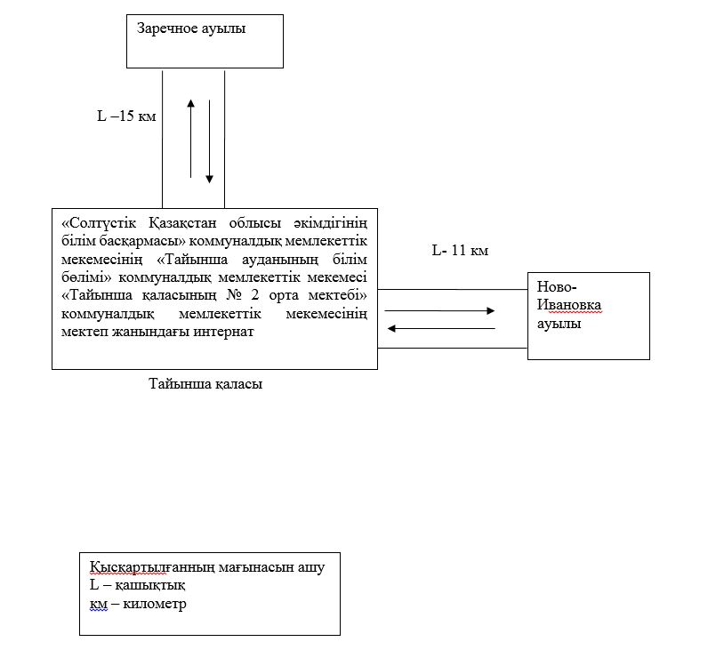

|  |  |
| --- | --- |
|  | Солтүстік Қазақстан облысы |
|  | Тайынша ауданы әкімдігінің |
|  | 2023 жылғы 26 маусымдағы |
|  | № 227 қаулысына 14 қосымша |
|  | Солтүстік Қазақстан облысы |
|  | Тайынша ауданы әкімдігінің |
|  | 2015 жылғы 27 қарашадағы |
|  | № 493 қаулысына 14 қосымша |

**"Солтүстік Қазақстан облысы әкімдігінің білім басқармасы" коммуналдық мемлекеттік мекемесінің "Тайынша ауданының білім бөлімі" коммуналдық мемлекеттік мекемесі "Новогречановка орта мектебі" коммуналдық мемлекеттік мекемесіне Новодворовка ауылында тұратын балаларды тасымалдауға арналған схемасы**

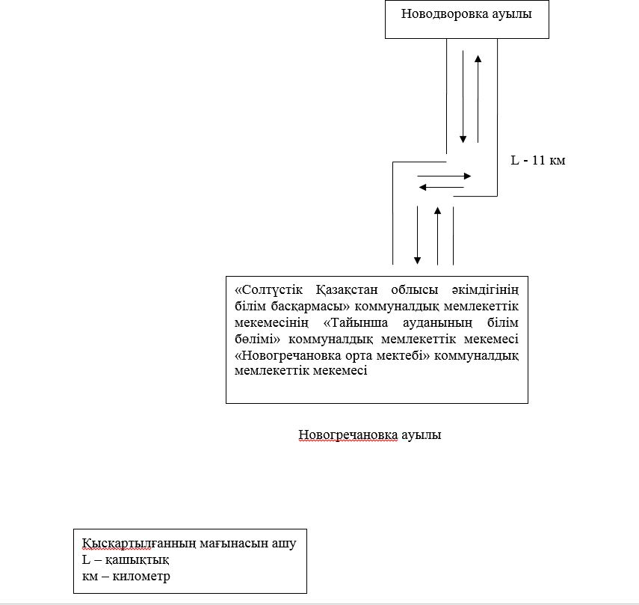

|  |  |
| --- | --- |
|  | Солтүстік Қазақстан облысы |
|  | Тайынша ауданы әкімдігінің |
|  | 2023 жылғы 26 маусымдағы |
|  | № 227 қаулысына 15 қосымша |
|  | Солтүстік Қазақстан облысы |
|  | Тайынша ауданы әкімдігінің |
|  | 2015 жылғы 27 қарашадағы |
|  | № 493 қаулысына 15 қосымша |

**"Солтүстік Қазақстан облысы әкімдігінің білім басқармасы" коммуналдық мемлекеттік мекемесінің "Тайынша ауданының білім бөлімі" коммуналдық мемлекеттік мекемесі "Краснокиевка негізгі мектебі" коммуналдық мемлекеттік мекемесіне Белоярка, Константиновка ауылдарында тұратын балаларды тасымалдауға арналған схемасы**

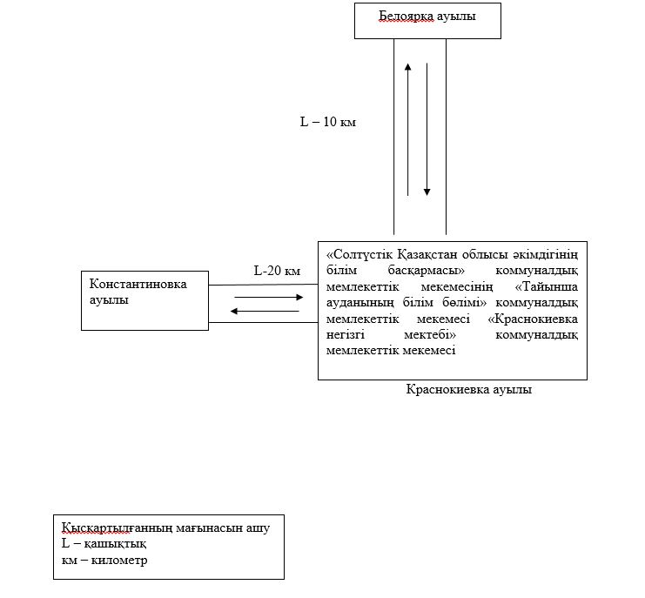

|  |  |
| --- | --- |
|  | Солтүстік Қазақстан облысы |
|  | Тайынша ауданы әкімдігінің |
|  | 2023 жылғы 26 маусымдағы |
|  | № 227 қаулысына 16 қосымша |
|  | Солтүстік Қазақстан облысы |
|  | Тайынша ауданы әкімдігінің |
|  | 2015 жылғы 27 қарашадағы |
|  | № 493 қаулысына 16 қосымша |

**"Солтүстік Қазақстан облысы әкімдігінің білім басқармасы" коммуналдық мемлекеттік мекемесінің "Тайынша ауданының білім бөлімі" коммуналдық мемлекеттік мекемесі "Донецк орта мектебі" коммуналдық мемлекеттік мекемесіне Краснокиевка, Подольское ауылдарында тұратын балаларды тасымалдауға арналған схемасы**

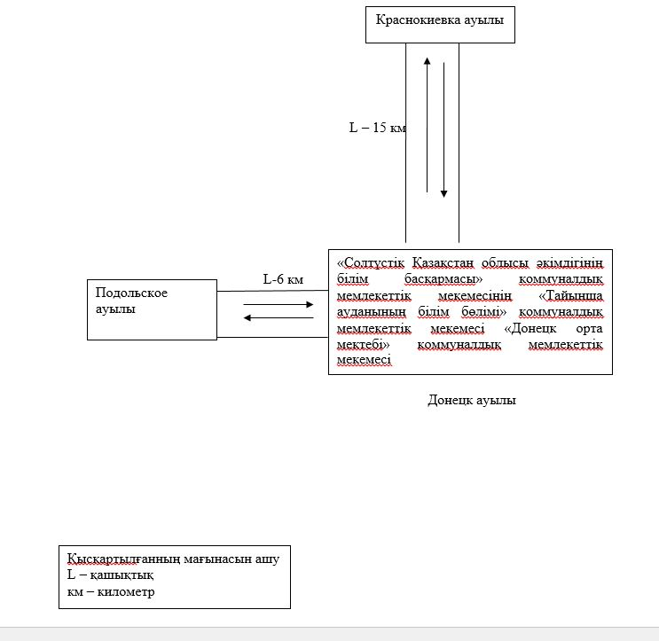

|  |  |
| --- | --- |
|  | Солтүстік Қазақстан облысы |
|  | Тайынша ауданы әкімдігінің |
|  | 2023 жылғы 26 маусымдағы |
|  | № 227 қаулысына 17 қосымша |
|  | Солтүстік Қазақстан облысы |
|  | Тайынша ауданы әкімдігінің |
|  | 2015 жылғы 27 қарашадағы |
|  | № 493 қаулысына 17 қосымша |

**"Солтүстік Қазақстан облысы әкімдігінің білім басқармасы" коммуналдық мемлекеттік мекемесінің "Тайынша ауданының білім бөлімі" коммуналдық мемлекеттік мекемесі "Озерная негізгі мектебі" коммуналдық мемлекеттік мекемесіне Степное ауылында тұратын балаларды тасымалдауға арналған схемасы**

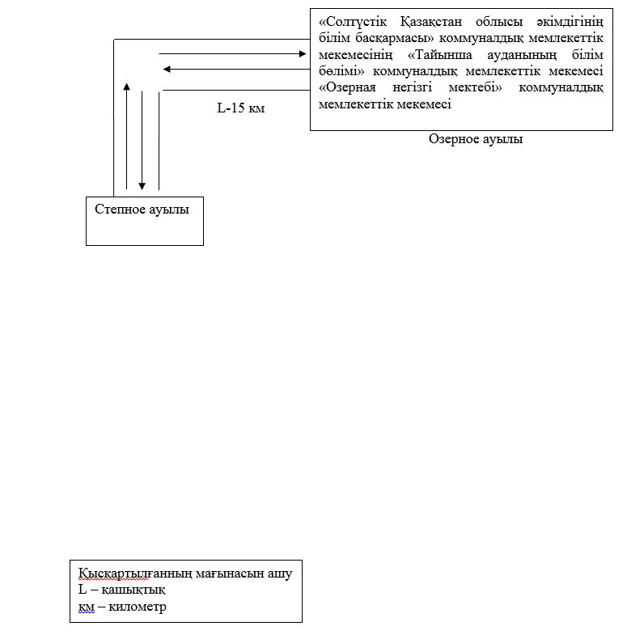

|  |  |
| --- | --- |
|  | Солтүстік Қазақстан облысы |
|  | Тайынша ауданы әкімдігінің |
|  | 2023 жылғы 26 маусымдағы |
|  | № 227 қаулысына 18 қосымша |
|  | Солтүстік Қазақстан облысы |
|  | Тайынша ауданы әкімдігінің |
|  | 2015 жылғы 27 қарашадағы |
|  | № 493 қаулысына 18 қосымша |

**"Солтүстік Қазақстан облысы әкімдігінің білім басқармасы" коммуналдық мемлекеттік мекемесінің "Тайынша ауданының білім бөлімі" коммуналдық мемлекеттік мекемесі "Киров орта мектебі" коммуналдық мемлекеттік мекемесіне Тихоокеанское, Котовское, Ильич ауылдарыңда тұратын балаларды тасымалдауға арналған схемасы**

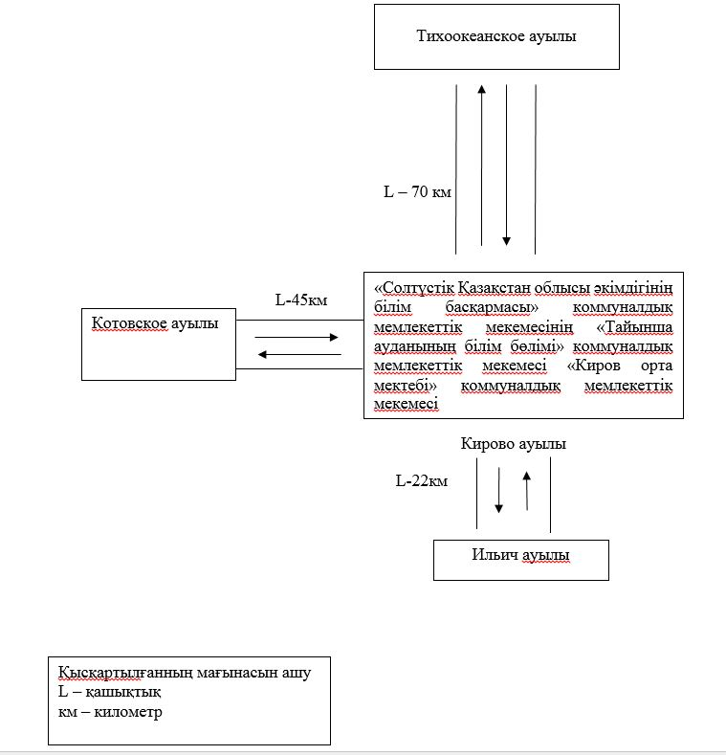

|  |  |
| --- | --- |
|  | Солтүстік Қазақстан облысы |
|  | Тайынша ауданы әкімдігінің |
|  | 2023 жылғы 26 маусымдағы |
|  | № 227 қаулысына қосымша 19 |
|  | Солтүстік Қазақстан облысы |
|  | Тайынша ауданы әкімдігінің |
|  | 2015 жылғы 27 қарашадағы |
|  | № 493 қаулысына 19 қосымша |

**"Солтүстік Қазақстан облысы әкімдігінің білім басқармасы" коммуналдық мемлекеттік мекемесінің "Тайынша ауданының білім бөлімі" коммуналдық мемлекеттік мекемесі "Мәдениет негізгі мектебі" коммуналдық мемлекеттік мекемесіне Талап ауылында тұратын балаларды тасымалдауға арналған схемасы**

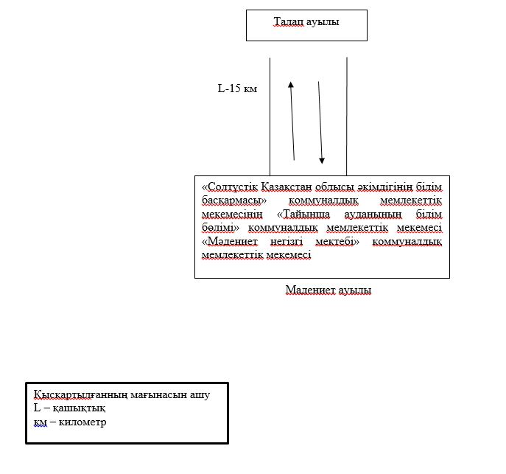

|  |  |
| --- | --- |
|  | Солтүстік Қазақстан облысы |
|  | Тайынша ауданы әкімдігінің |
|  | 2023 жылғы 26 маусымдағы |
|  | № 227 қаулысына 20 қосымша |
|  | Солтүстік Қазақстан облысы |
|  | Тайынша ауданы әкімдігінің |
|  | 2015 жылғы 27 қарашадағы |
|  | № 493 қаулысына 20 қосымша |

**"Солтүстік Қазақстан облысы әкімдігінің білім басқармасы" коммуналдық мемлекеттік мекемесінің "Тайынша ауданының білім бөлімі" коммуналдық мемлекеттік мекемесі "Кеңес Одағының Батыры И.М. Бережной атындағы Келлер орта мектебі" коммуналдық мемлекеттік мекемесіне Кременчуг ауылында тұратын балаларды тасымалдауға арналған схемасы**

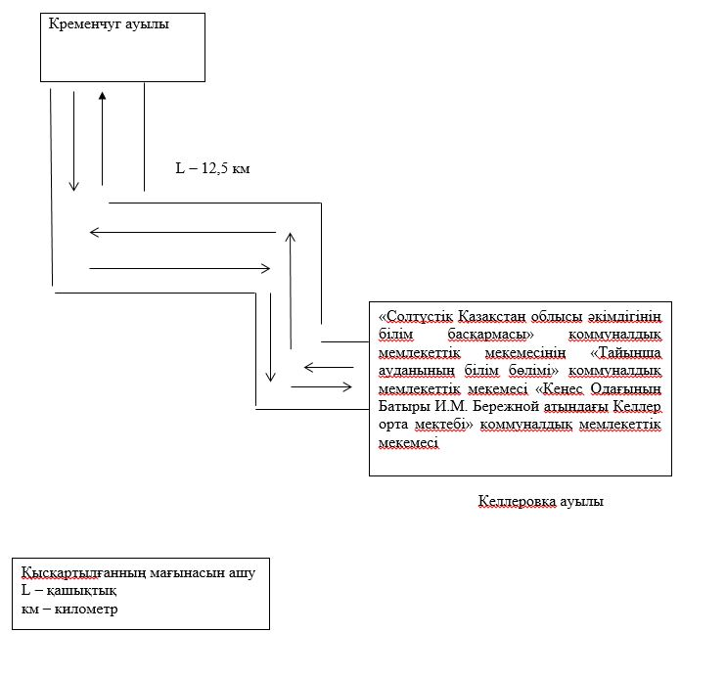

|  |  |
| --- | --- |
|  | Солтүстік Қазақстан облысы |
|  | Тайынша ауданы әкімдігінің |
|  | 2023 жылғы 26 маусымдағы |
|  | № 227 қаулысына 21 қосымша |
|  | Солтүстік Қазақстан облысы |
|  | Тайынша ауданы әкімдігінің |
|  | 2015 жылғы 27 қарашадағы |
|  | № 493 қаулысына 21 қосымша |

**"Солтүстік Қазақстан облысы әкімдігінің білім басқармасы" коммуналдық мемлекеттік мекемесінің "Тайынша ауданының білім бөлімі" коммуналдық мемлекеттік мекемесі "Алабота орта мектебі" коммуналдық мемлекеттік мекемесіне Алабота, Шұңқыркөл ауылдарында тұратын балаларды тасымалдауға арналған схемасы**

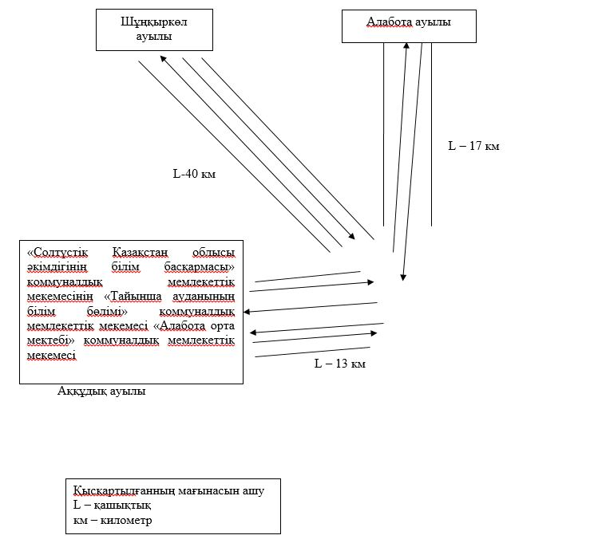

|  |  |
| --- | --- |
|  | Солтүстік Қазақстан облысы |
|  | Тайынша ауданы әкімдігінің |
|  | 2023 жылғы 26 маусымдағы |
|  | № 227 қаулысына 22 қосымша |
|  | Солтүстік Қазақстан облысы |
|  | Тайынша ауданы әкімдігінің |
|  | 2015 жылғы 27 қарашадағы |
|  | № 493 қаулысына 22 қосымша |

**"Солтүстік Қазақстан облысы әкімдігінің білім басқармасы" коммуналдық мемлекеттік мекемесінің "Тайынша ауданының білім бөлімі" коммуналдық мемлекеттік мекемесі "Тайынша қаласының №5 орта мектебі" коммуналдық мемлекеттік мекемесіне Қантемір, Вишневка, Надеждинка ауылдарында тұратын балаларды тасымалдауға арналған схемасы**

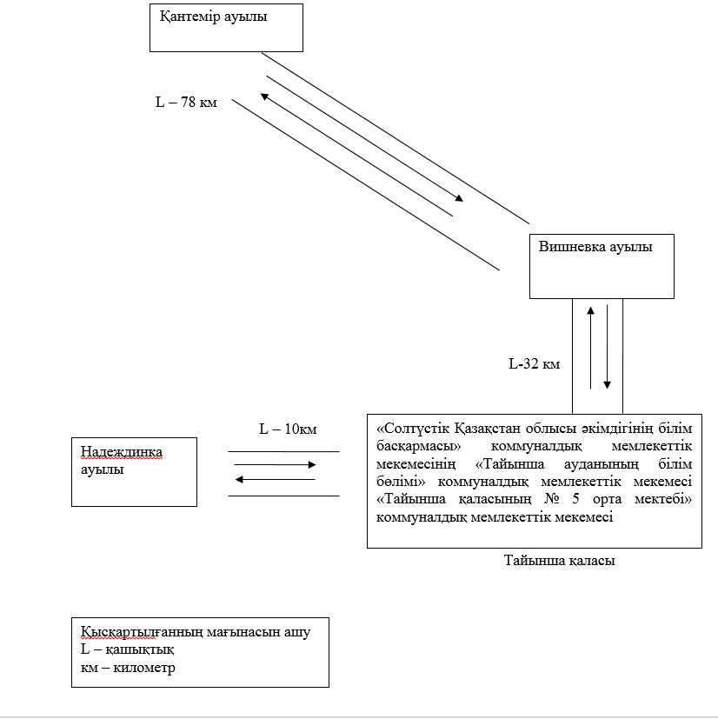

|  |  |
| --- | --- |
|  | Солтүстік Қазақстан облысы |
|  | Тайынша ауданы әкімдігінің |
|  | 2023 жылғы 26 маусымдағы |
|  | № 227 қаулысына 23-қосымша |
|  | Солтүстік Қазақстан облысы |
|  | Тайынша ауданы әкімдігінің |
|  | 2015 жылғы 27 қарашадағы |
|  | № 493 қаулысына 23 қосымша |

**Солтүстік Қазақстан облысы Тайынша ауданының шалғайдағы елді мекендерде тұратын балаларды жалпы білім беретін мектептерге тасымалдау тәртібі**

**1 - тарау. Жалпы ережелер**

      1. Солтүстік Қазақстан облысы Тайынша ауданының шалғайдағы елді мекендерінде тұратын балаларды жалпы бiлiм беретiн мектептерге тасымалдаудың осы тәртібі (бұдан әрі–Тәртіп) "Автомобиль көлiгi туралы" Қазақстан Республикасы Заңының 14-бабы 3-тармағының 3-1) тармақшасына, Қазақстан Республикасы Инвестициялар және дамыту министрі міндетін атқарушының 2015 жылғы 26 наурыздағы № 349 "Автомобиль көлігімен жолаушылар мен жүктерді тасымалдау қағидаларын бекіту туралы" бұйрығына (Нормативтік құқықтық актілерді мемлекеттік тіркеу тізілімінде № 11550 болып тіркелген) сәйкес әзірленді.

**2 - тарау. Тасымалдаушыларға және автокөлік құралдарына қойылатын талаптар**

      1. Балаларды тасымалдау осы Қағидалардың талаптарына сәйкес жабдықталған автобустармен және әрбір балаға отыратын жеке орын беріле отырып жүзеге асырылады.

      2. Балаларды тасымалдау үшін мынадай жүргiзушiлерге рұқсат етiледi:

      1) жасы жиырма бес жастан кем емес, тиiстi санаттағы жүргiзушi куәлiгi және жүргiзушiнiң бес жылдан кем емес жұмыс өтiлi бар;

      2) автобустың жүргiзушiсi ретiнде кемiнде соңғы үш жыл үздiксiз жұмыс өтiлi бар;

      3) соңғы жыл ішінде еңбек тәртібін және жол қозғалысы ережелерін өрескел бұзбаған;

      3. Балаларды тасымалдау үшiн бөлiнген автобустардың техникалық жай-күйi, техникалық қызмет көрсету өткiзудiң көлемдерi мен мерзiмдерi, жабдықтары "Автомобиль көлiгi туралы" Қазақстан Республикасы Заңының 13 - бабы 23 - 10) тармақшасына сәйкес автомобиль көлігі саласында басшылықты жүзеге асыратын уәкілетті органмен бекітілетін автокөлiк құралдарын техникалық пайдалану қағидаларының талаптарына жауап беруi тиiс.

      Балаларды тасымалдауға арналған автобустардың кемiнде екi есiктерiнiң және мемлекеттік санитариялық-эпидемиологиялық қадағалау объектілерінің халықтың санитариялық-эпидемиологиялық саламаттылығы саласындағы нормативтік құқықтық актілерге, гигиеналық нормативтерге және (немесе) техникалық регламенттерге сәйкестігін (сәйкес еместігін) куәландыратын құжатының болуы, сондай-ақ мыналармен:

      1) автобустың алдында және артында орнатылуы тиiс "Балаларды тасымалдау" деген төрт бұрыш айыратын белгiмен;

      2) сары түстi жылтыр шағын маягымен;

      3) әрқайсысының сыйымдылығы кемiнде екi литр болатын оңай алынатын өрт сөндiргiштермен (бiреуi - жүргiзушiнiң кабинасында, басқасы – автобустың жолаушылар салонында);

      4) екi алғашқы көмек дәрi қобдишаларымен (автомобильдi);

      5) екi жылжуға қарсы тiректермен;

      6) авариялық тоқтау белгiсiмен.

**3 - тарау. Балаларды тасымалдау тәртібі**

      1. Тәулiктiң жарық мезгiлiнде балаларды автобуспен тасымалдау фаралардың жақын қосылған жарығымен жүзеге асырылады.

      2. Автобусты күтiп тұрған балаларға арналған алаңшалар, олардың жүрiс бөлiгiне шығуын болдырмайтындай жеткiлiктi үлкен болуы тиiс.

      Алаңдарда жайластырылған өту жолдары болуы және жолаушыларды және жүктерді автомобильмен тұрақты тасымалдау маршруттарының аялдама пункттерiнен бөлек орналасуы тиiс.

      Егер балаларды тасымалдау тәулiктiң қараңғы мезгiлiнде жүзеге асырылса, онда алаңшалардың жасанды жарығы болуы тиiс.

      Күзгi-қысқы кезеңде алаңдар қардан, мұздан, кiрден тазартылуы тиiс.

      3. Балаларды оқу орындарына тасымалдауға Тапсырыс берушi балаларды отырғызу және түсiру орындарының жай-күйiн тұрақты түрде (айына кемiнде бiр рет) тексередi.

      4. Балаларды тасымалдау кезiнде автобустың жүргiзушiсiне:

      1) сағатына 60 километр артық жылдамдықпен жүруге;

      2) жүру маршрутын өзгертуге;

      3) балалар бар автобус салонында қол жүгi мен балалардың жеке заттарынан басқа кез келген жүктi, багажды немесе жабдықтарды тасымалдауға;

      4) автобуста балалар болған кезiнде, соның iшiнде балаларды отырғызу және түсiру кезiнде автобус салонынан шығуға;

      5) автобуспен артқа қарай қозғалысты жүзеге асыруға;

      6) егер ол көлiк құралының өздiгiнен қозғалуын немесе оны жүргiзушi жоқ болғанда пайдалануын болдырмау шараларын қолданбаса, өз орнын тастап кетуге немесе көлiк құралын қалдыруға рұқсат берілмейді.

      Балаларды тасымалдаған кезде жүргiзушi:

      1) автобус қозғалысының белгiленген маршрутынан ауытқымайды және белгiленген жылдамдық режимдерiн бұзбайды;

      2) қозғалыс барысында автобусты басқаруда алаңдамайды (сөйлеспейді, тамақ iшпейді, кабинада қатты музыка қоймайды);

      3) тасуға тыйым салынған нәрселердi, заттарды және материалдарды автобуста алып жүрмейді;

      4) топырақ жолдарға шығып кетпейді және олармен жүрмейді (балаларды ауылшаруашылық жұмыстарына және демалыс орындарына, сондай-ақ жолды жөндеу және қайта жаңғырту жұмыстарын жүргiзу кезiнде тасымалдаған жағдайдан басқа).

      5. Балаларды автобусқа отырғызу автобус толық тоқтағаннан кейін отырғызу алаңында еріп жүрушілердің басшылығымен және жүргізушінің бақылауымен жүргізіледі.

      6. Еріп жүрушілер автобусқа отырғызу және одан түсіру кезінде, автобус қозғалысы кезінде, аялдама кезінде балалар арасында тиісті тәртіпті қамтамасыз етеді.

**4-тарау. Қорытынды**

      1. Осы шалғайдағы елдi мекендерде тұратын балаларды жалпы бiлiм беретiн мектептерге тасымалдау Тәртіппен реттелмеген қатынастар қолданыстағы заңнамаға сәйкес реттеледі.

© 2012. Қазақстан Республикасы Әділет министрлігінің «Қазақстан Республикасының Заңнама және құқықтық ақпарат институты» ШЖҚ РМК